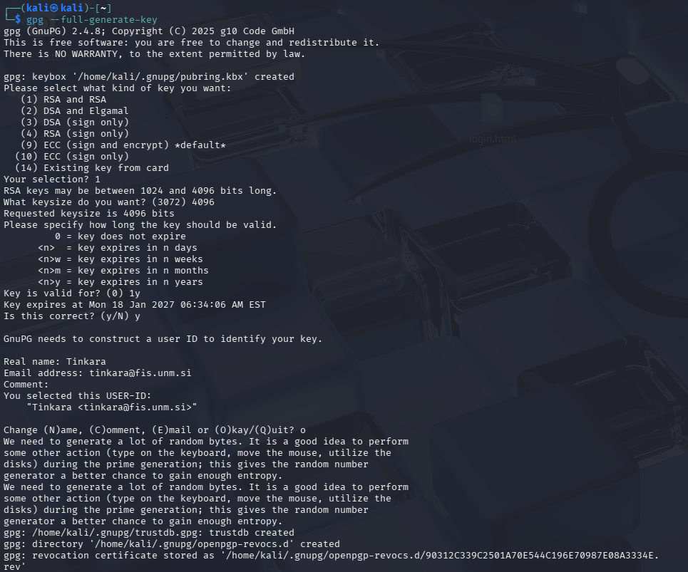

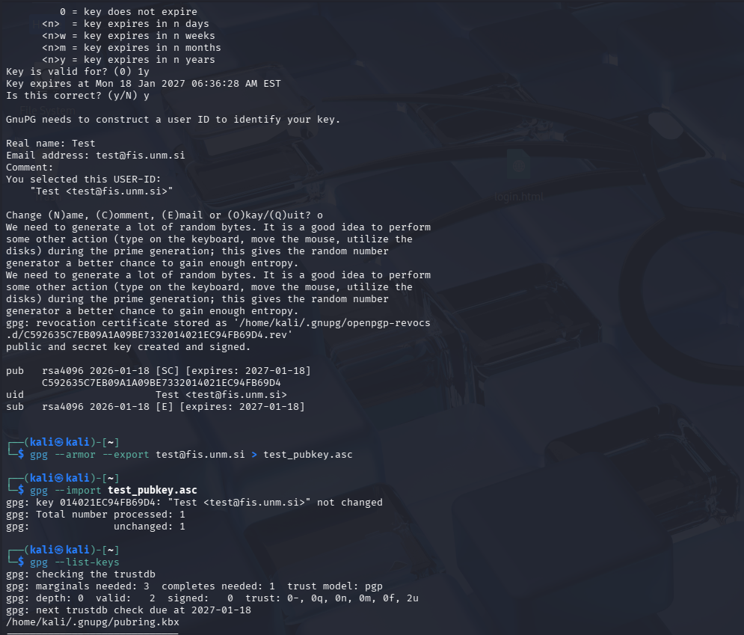
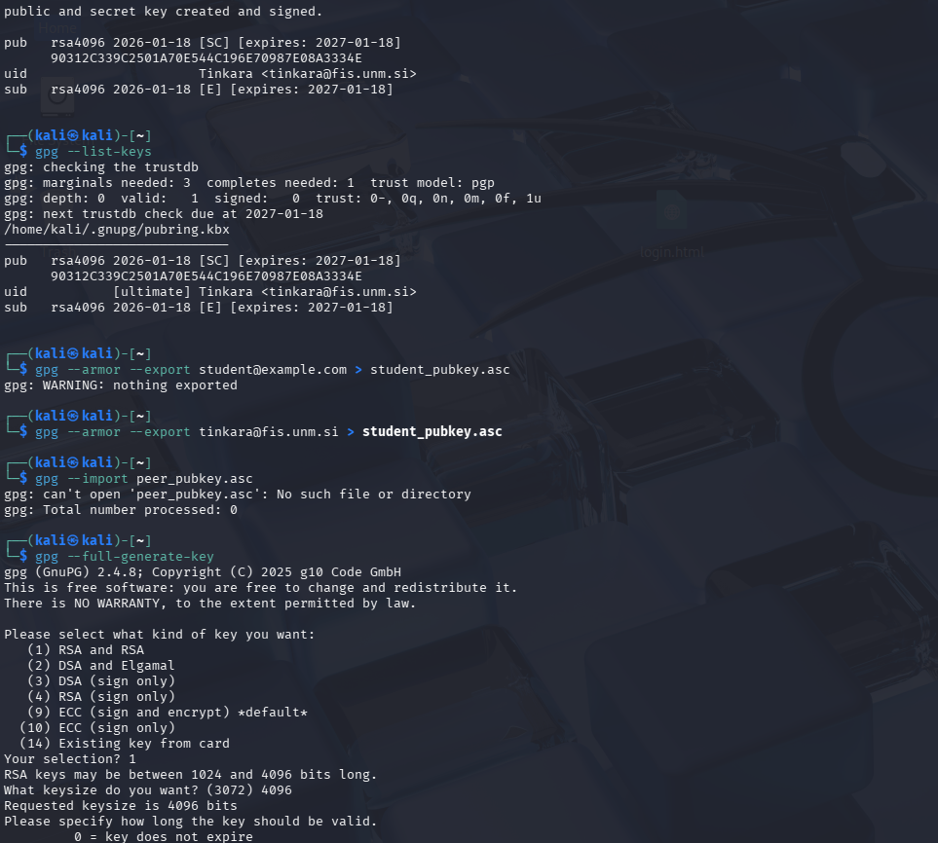
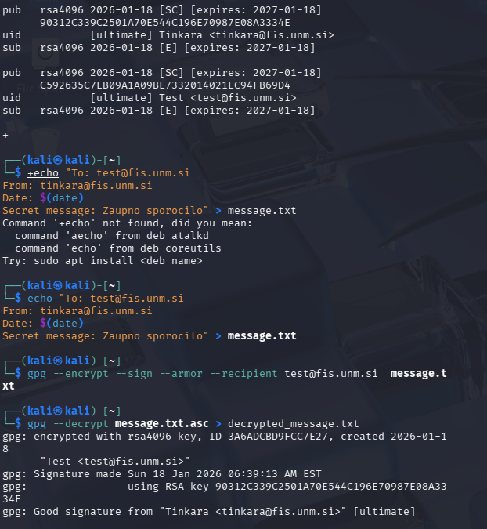

Kratki odgovori:

Razlika med šifriranjem in podpisom
Šifriranje zagotavlja zaupnost sporočila, kar pomeni, da ga lahko prebere le prejemnik z ustreznim zasebnim ključem. Namen šifriranja je preprečiti, da bi nepooblaščene osebe prebrale vsebino sporočila. Podpis pa zagotavlja avtentikacijo in integriteto sporočila. Prejemnik lahko s preverjanjem podpisa ugotovi, kdo je sporočilo poslal in ali je bilo spremenjeno med prenosom.
Vloga javnega in zasebnega ključa
Javni ključ se uporablja za šifriranje sporočila ali za preverjanje digitalnega podpisa. Ker je namenjen deljenju, ga lahko pošiljamo drugim, da nam lahko pošljejo varno šifrirano sporočilo. Zasebni ključ pa ostaja skrivnosten in se uporablja za dešifriranje prejetih sporočil ali za ustvarjanje digitalnega podpisa. Tako zasebni ključ zagotavlja, da samo lastnik ključa lahko dostopa do vsebine ali potrdi avtorstvo sporočila.
Kaj se zgodi ob spremembi šifrirane datoteke
Če je šifrirana datoteka spremenjena, dešifriranje pogosto ne bo uspešno, saj se vsebina ne ujema s šifriranim podatkom. Če je datoteka sicer dešifrirana, bo digitalni podpis neveljaven, kar pomeni, da prejemnik vidi, da je datoteka spremenjena in integriteta sporočila ni več zagotovljena.

